**PROJETO DE DECRETO LEGISLATIVO Nº 2021**

OUTORGA a Medalha Cultural de Honra ao Mérito Legislativo Deputado João Bosco Braga Barreto ao **Senhor** **Jose Cavalcante Junior** e dá outras providências.

**A CÂMARA MUNICIPAL DE CAJAZEIRAS, ESTADO DA PARAÍBA,**

**R E S O L V E:**

**Art. 1º-** Outorgar a Medalha Cultural de Honra ao Mérito Legislativo Deputado João Bosco Braga Barreto ao **Senhor** **Jose Cavalcante Junior** como uma justa homenagem do Poder Legislativo Cajazeirense.

**Art. 2º -** A referida medalha será entregue em Sessão Solene desta Casa.

**Art.3º-** As despesas decorrentes do cumprimento deste Decreto correrão por conta de dotação orçamentária vigente.

**Art. 4º** - Este Decreto entrará em vigor na data de sua publicação.

**Art. 5º**- Ficam revogadas as disposições em contrário.

**PLENÁRIO EDMILSON FEITOSA CAVALCANTE, 23 DE MAIO 2022.**

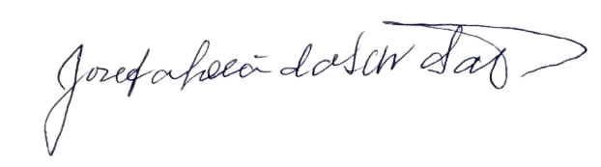

**Josefa Léa da Silva Santos**

**Vereadora – CIDADANIA**

JUSTIFICATIVA

José Cavalcante Junior

Brasileiro, solteiro, 55 anos.

Rua Ademar Rolim, 98, Capoeiras, Cajazeiras – PB Telefone: (83) 99373-6557.

E-mail: [cavalcantefotografo2@gmail.com](mailto:cavalcantefotografo2@gmail.com)

**Formação acadêmica**

* Ensino médio completo, concluído em 1985.

# Experiência Profissional

* **2001 – 2008 – Prefeitura Municipal de Cajazeiras**

Responsável pelo registro fotográfico institucional das atividades do poder executivo;

Tratamento e digitalização dos registros fotográficos; Divulgação das atividades realizadas.

# 2013 – 2016 – Prefeitura Municipal de Cajazeiras

Responsável pelo registro fotográfico institucional das atividades do poder executivo;

Tratamento e digitalização dos registros fotográficos; Divulgação das atividades realizadas.

* **2012 – 2017 – Gazeta do Alto Piranhas LTDA** Responsável pelo registro fotográfico e fotojornalismo; Tratamento e digitalização dos registros fotográficos;
* **2021 – Atualmente– Câmara Municipal de Cajazeiras** Responsável pelo registro fotográfico institucional das atividades do poder legislativo;

Tratamento e digitalização dos registros fotográficos; Divulgação das atividades realizadas.